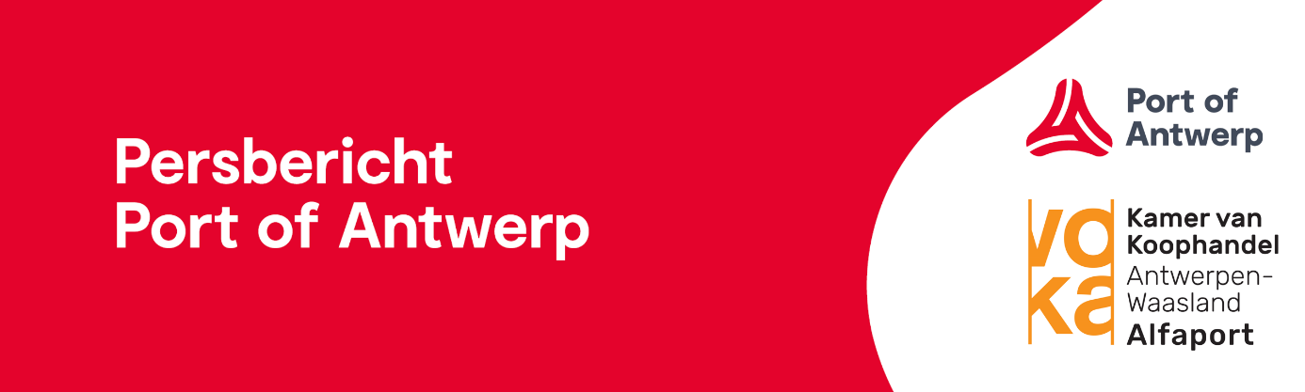
Haven van Antwerpen werkt aan efficiënter wegvervoer met nachtelijke openingsuren op de rechter Scheldeoever
Antwerpen – woensdag 22 mei 2019
Vanaf maandag 3 juni zullen in de Antwerpse haven de containerterminals op de rechter Scheldeoever ook ’s nachts open zijn. De Europa en Noordzee Terminal van PSA zijn daarmee 24 uur geopend op weekdagen. Daarnaast opent het depot voor lege containers van MedRepair op de rechteroever, een uur vroeger, om 5 uur ’s morgens. Beide initiatieven zijn het resultaat van structurele samenwerking tussen diverse havenpartners: het Havenbedrijf Antwerpen, Alfaport Voka, terminals, vertegenwoordigers uit de transportsector, expediteurs, verladers en beroepsverenigingen. Samen beogen zij efficiënter wegverkeer met gespreide vervoersstromen. De ambitie is om in de volgende fase samen met Multimodaal.Vlaanderen de voltallige logistieke keten te betrekken bij dit initiatief.
Nachtwerking terminals en depots
Met twee extra, nachtterminals voor containervrachtwagens op de rechteroever bouwt PSA verder aan nachtlogistiek in de haven. Op de linkeroever, aan het Deurganckdok, bieden de MPET en Antwerp Gateway terminals deze service al aan sinds maart 2017.
Nachtlogistiek faciliteren op beide oevers van de Schelde, maakt combinaties tussen verschillende terminals eenvoudiger voor logistieke spelers. Ook de medewerking van depots voor lege containers is daarbij essentieel, wat de uitwisseling van lege containers op beide oevers mogelijk maakt.
PSA Antwerp en MedRepair willen met de invoering van dit initiatief tegemoet komen aan de vraag vanuit de transportsector en hopen hiermee bij te dragen aan een vlottere verkeersdoorstroming in en rond de Antwerpse haven.
Oproep aan de logistieke keten
De betrokken havenpartners zullen op permanente basis de werking van de nachtopening analyseren. Als alles loopt zoals gepland, volgt na de eerste fase van 6 maanden een omzettingsperiode van twee jaar, die de hele markt moet betrekken bij dit logistieke project.
Stephan Vanfraechem, directeur Alfaport-Voka: “Nu bieden terminals en depots in de haven een alternatief voor de files overdag. Dit werkt natuurlijk enkel als iedereen mee in het bad springt, ook de magazijnen en de productiecentra in het hinterland.”

Modal shift
Het initiatief rond nachtlogistiek kadert in de mobiliteitsstrategie van het Havenbedrijf Antwerpen. Aan de vooravond van de Oosterweelwerken roept het Havenbedrijf op tot een mental shift. Het zet, samen met partners op het havenplatform, tal van initiatieven op poten om alternatieven voor het wegvervoer te optimaliseren, zoals binnenvaart en spoor. Wanneer wegvervoer noodzakelijk is, luidt de oproep vooral gebruik te maken van de nacht.
“Deze samenwerking is het resultaat van een geslaagde projectwerking tussen diverse partners uit de logistieke keten. We willen alle partijen mee aan boord om samen in te zetten op een vlottere mobiliteit voor zowel burgers als bedrijven in en rond Antwerpen”, zegt schepen voor haven Annick De Ridder

